
JABLUNKOVSKÉ INFORMAČNÍ CENTRUM
tel..558 340 607,558 358 013
e-mail: info@jablunkov.cz
akce@jablunkov.cz

KULTURNÍ A SPORTOVNÍ AKCE NA JABLUNKOVSKU

květen 2010

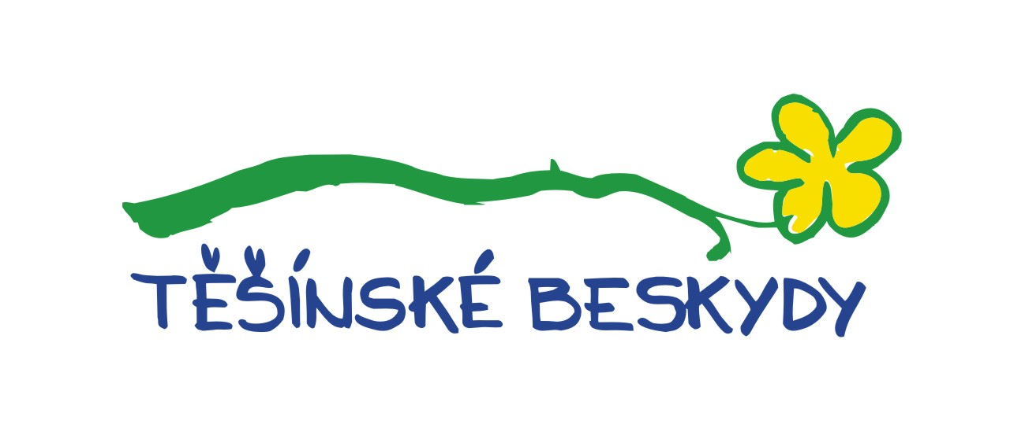
1.5. 2010  Jablunkov - Městský les  Stavění máje- Stawiani moja  Začátek v 10 hodin. Gorolský jarmark, hudba, vystoupení folklórních souborů.  1.5. - 16.5. 2010  Jablunkov - radnice  Těšínské události 19.-21. století  Výstava fotografií bude zahájena 1.5.  v 17 hodin.  7.5. 2010  Mosty u Jablunkova - Hotel Grůň  Travesti show Hanky Panky  Vstupné: 210 Kč.  7.5.-9.5. 2010  Košařiska - Chata Ostrý  Fotografický plenér Ostrý 2010  Účastní se fotografové našeho regionu, Slovenska a Polska. | 8.5. 2010  Jablunkov -Městský les  Gorolski Maj  Vystoupí: Salamandra,Witch Hammer  a další. Vstupné 30 Kč.  8.5. 2010  Bystřice - areál před bazénem  Bystřický Máj  URB, irské tance, diskotéka.  Vstupné: 50 Kč.  8.5. - 29.5. 2010  Mosty u Jablunkova - GOTIC  Výstava pasteveckých lidových nástrojů  www.gotic.cz  14.5. 2010  Bystřice - park PZKO  Bystřický Zlot  Vystoupí skupiny Lombard, Doga, Jana Kirschner.

